АКТ

с. Новошешминск 16.05.2015 г.

Согласно поручения Главы Новошешминского муниципального района Контрольно-счетной палатой проведена выборочная проверка технического состояния (устранению замечаний) детских площадок в Новошешминском муниципальном районе, а также вопросов учета оборудования детских площадок у балансодержателей.

проверка начата: 13.05.2015 г.
окончена: 16.05.2015 г.

Проверкой технического состояния были охвачены детские площадки, расположенные в с. Сл. Екатерининская (1 ед.), с. Акбуре (1ед.), с.Новошешминск (5 ед.).
Проверкой установлено следующее:

1. Площадка с. Сл. Екатерининская:

- игровые снаряды покрашены, за исключением сидений карусели; | 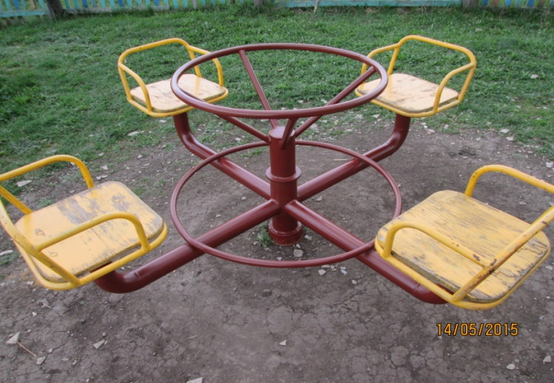
- на игровом снаряде «Спортивный комплекс» отсутствует одно кольцо; | 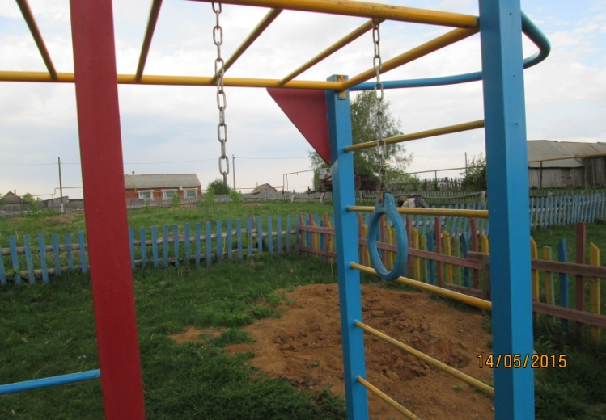

2. Площадка с. Акбуре:
- не исправная карусель установлена; | 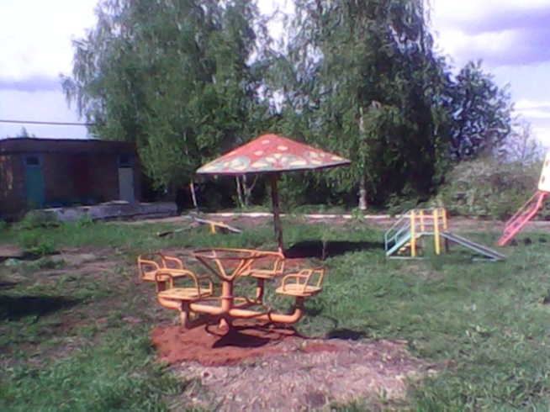

3. Площадки с. Новошешминск:
Микрорайон «Мишени»
- песочница в полной мере не пригодна для детских игр (количество песка не достаточно, имеющейся песок частично покрыт травой и излишне уплотнен); | 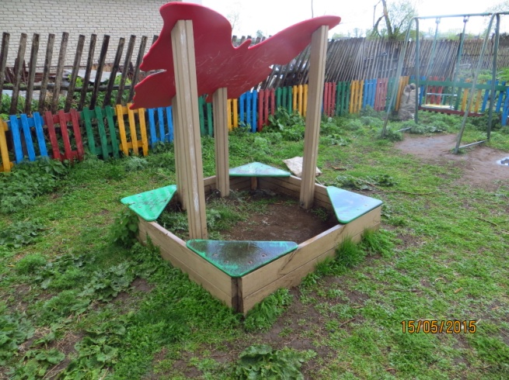
- сиденья карусели требуют косметического ремонта (покраски); | 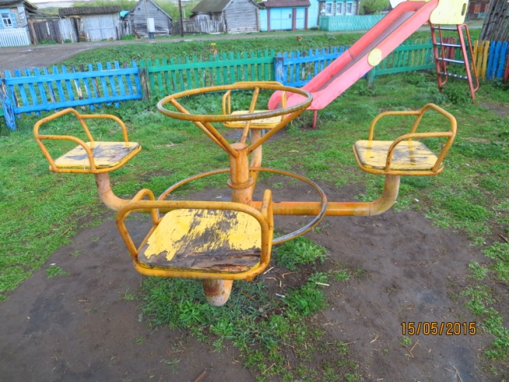
- дивану требуется текущий ремонт (установка утерянной рейки, покраска); | 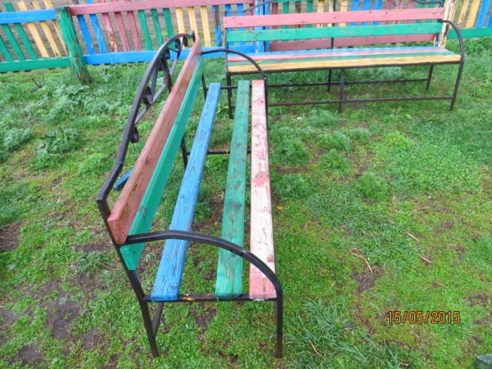
ул. Шмидта
- песочница требует текущего ремонта (установку утраченного с одной стороны сиденья); | 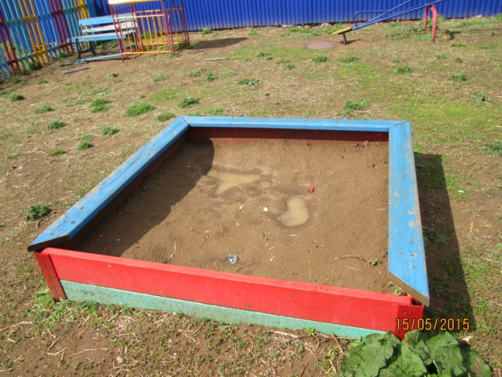
- дивану требуется текущий ремонт (замена рейки, покраска); | 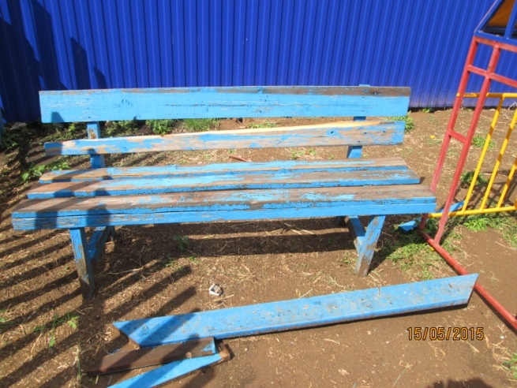
ул. Садовая
- игровые снаряды требуют покраски: сиденья качелей, песочницы, скамейки, бревна; | 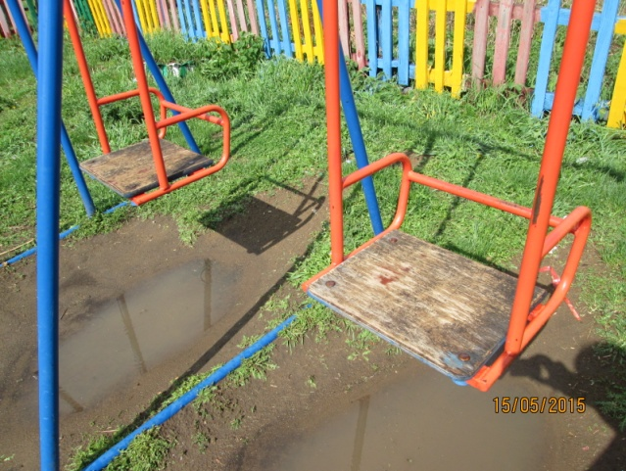
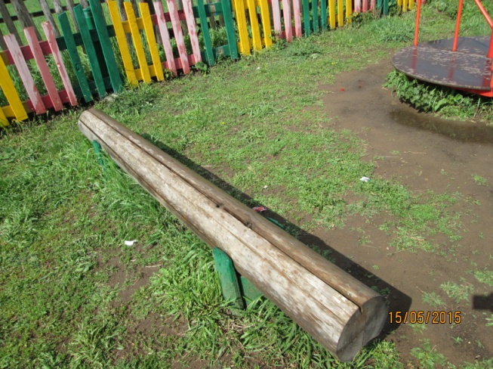 | 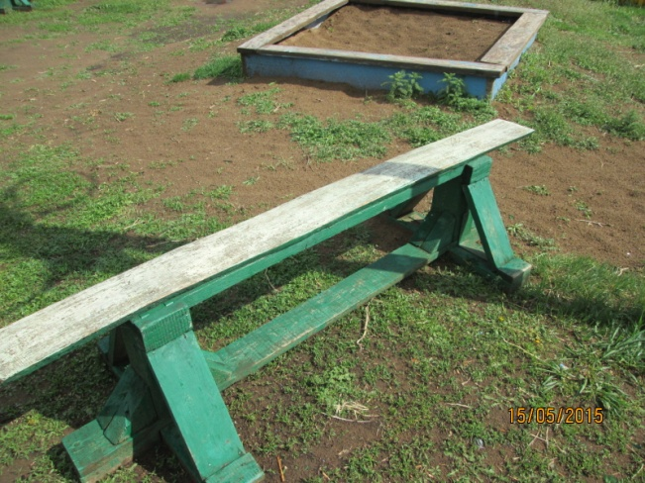
ул. Ленина
- карусель не исправна, необходима установка отсутствующих конструктивных элементов, покраска; | 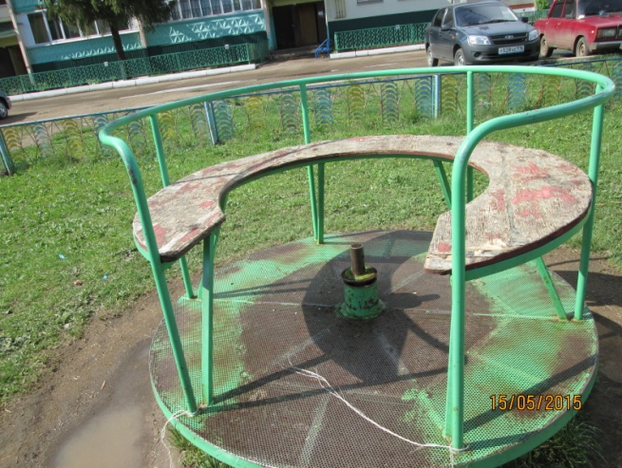  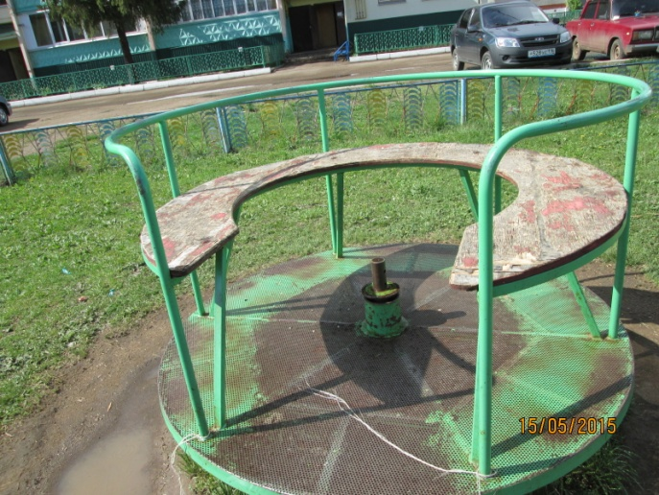
- песочница не пригодна для детских игр (имеющейся внутри песок покрыт травой); | 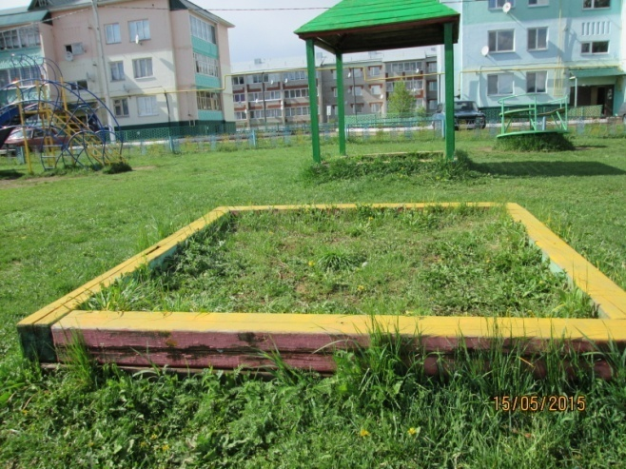
ул. Строителей
- карусель не исправна; | 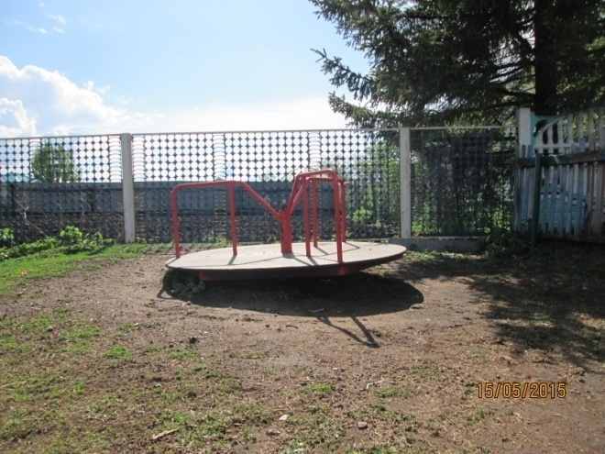
- сиденья качелей требуют покраски; | 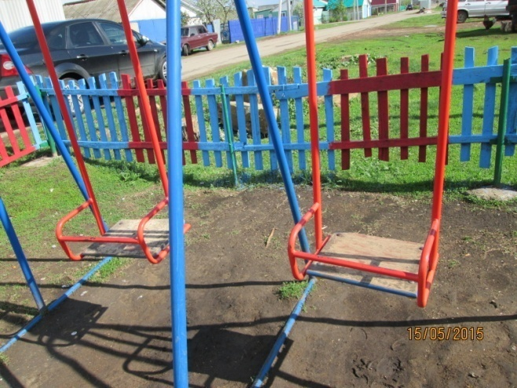

В ходе проверки вопросов учета детских площадок установлено следующее.
В 2011 году за счет бюджетных средств (гранта) Новошешминским муниципальным районом было закуплено детское игровое оборудование в количестве 130 ед. на общую сумму 2 532 360,00 руб., в т.ч.:
- 1 435 861,00 руб. (77 ед.) – Исполнительный комитет Новошешминского муниципального района:
137,0 т.р. – 3 пары ворот для минифутбола, 5 пар ворот для хоккея;
420,0 т.р. – 15 ед. спортивные комплексы;
376,0 т.р. – 16 ед. горки;
206,7 т.р. – 23 ед. песочницы;
296,1 т.р. – 15 ед. домики-беседки.

- 420 000,00 руб. (15 ед.) – ПК «Ажаган»:
188,4 т.р. – 7 ед. горки;
231,6 т.р. – 8 ед. спортивные комплексы.

- 388 999,00 руб. – Исполнительный комитет Шахмайкинского сельского поселения, в т.ч. 23 ед. карусели.

- 287 500,00 руб. – Исполнительный комитет Новошешминского сельского поселения, в т.ч. 23 ед. качели.
Проверкой отражения в учете приобретенных детских площадок установлено, что в целом на балансе исполкомов сельских поселений находится в учете спортивное оборудование в количестве 59 ед. общей балансовой стоимостью 1 140,83 тыс. руб., что составляет 45,1 % от общей стоимости приобретенного имущества или 45,4 % от общего количества закупленного детского оборудования, в т.ч.:
- Новошешминское сельское поселение 30 ед. оборудования на сумму 600,8 т.р., в т.ч.:
Качели металлические – 23 ед. на сумму 287,5 т.р.;
Детская площадка – 3 ед. на сумму 219,44 т.р.;
Ворота для минифутбола – 1 пара на сумму 21,5 т.р.;
Ворота для хоккея – 1 пара на сумму 14,5 т.р.;
Домик – беседка – 1 ед. на сумму 39,9 т.р.;
Песочница «Бабочка» - 1 ед. на сумму 17,97 т.р..

- Азеевское сельское поселение 3 ед. оборудования на сумму 52,4 т.р., в т.ч.:
Горка – 1 ед. на сумму 23,5 т.р.;
Домик – беседка – 1 ед. на сумму 19,9 т.р.;
Песочница «Бабочка» - 1 ед. на сумму 9,0 т.р..

- Акбуринское сельское поселение 3 ед. оборудования на сумму 56,5 т.р., в т.ч.:
Домик – беседка – 1 ед. на сумму 19,5 т.р.;
Песочница «Бабочка» - 1 ед. на сумму 9,0 т.р.;
Спортивный комплекс – 1 ед. на сумму 28,0 т.р..
- Зиреклинское сельское поселение 4 ед. оборудования на сумму 80,0 т.р., в т.ч.:
Спортивный комплекс – 1 ед. на сумму 28,0 т.р.;
Песочница «Бабочка» - 1 ед. на сумму 9,0 т.р.;
Домик – беседка – 1 ед. на сумму 19,5 т.р.;
Горка – 1 ед. на сумму 23,5 т.р..

- Тубылгытауское сельское поселение 4 ед. оборудования на сумму 78,4 т.р., в т.ч.:
Ворота для минифутбола – 1 пара на сумму 21,5 т.р.;
Домик – беседка – 1 ед. на сумму 19,9 т.р.;
Песочница «Бабочка» - 1 ед. на сумму 9,0 т.р.;
Спортивный комплекс – 1 ед. на сумму 28,0 т.р..

- Шахмайкинское сельское поселение 15 ед. оборудования на сумму 272,7 т.р., в т.ч.:
Горка – 3 ед. на сумму 84,0 т.р.;
Карусель – 3 ед. на сумму 50,7 т.р.;
Качели металлические – 3 ед. на сумму 37,5 т.р.;
Скамейка – 3 ед. на сумму 36,0 т.р.;
Спортивный комплекс – 3 ед. на сумму 64,5 т.р..

Таким образом, в нарушение п.1 ст. 9 Федерального закона от 06.12.2011 №402-ФЗ «О бухгалтерском учете», п.373 Инструкции №157н, п.2.3 Положения о реестре муниципальной собственности Новошешминского муниципального района РТ, утвержденного решением Совета Новошешминского муниципального района от 23 ноября 2006 г. №10-75, отсутствует в учете реестра муниципального имущества, в бухгалтерском учете детского оборудования в количестве 71 ед. на общую сумму 1 391,5 тыс. руб..

Председатель Контрольно-счетной палаты Новошешминского муниципального района РТ |  | Губкин Р.А.

